в коде проекта изменил имена переменных добавив 1 в конец имен

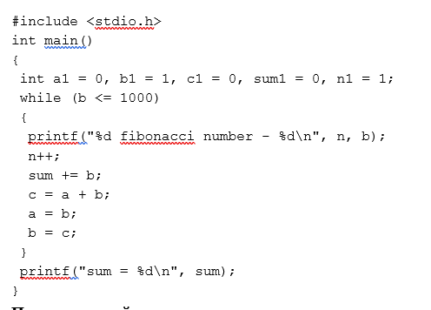

Зафиксировал изменения, выполнив соответствующие

команды;

